УДК 621.039

ПЕРСПЕКТИВЫ РАЗВИТИЯ РЕАКТОРОВ ДВУХКОНТОРНОЙ АЭС

Марсель Эдуардович Крылов¹
Научный руководитель: к.т.н., доцент Низамова Альфия Шарифовна
¹ФГБОУ ВО «КГЭУ», г. Казань, Республика Татарстан
¹marselkrilov@gmail.com

Аннотация: В статье рассмотрено внедрение новых технологий повышения коэффициента полезного действия и мощности атомной электрической станции путем модернизации, основанного на проекте «Супер-ВВЭР». Представлены цели и их общие направления усовершенствования реакторной установки, топливного цикла и активной зоны.
Ключевые слова: модернизация, атомная электрическая станция, эффективность, повышение мощности.

PROSPECTS FOR THE DEVELOPMENT OF REACTORS OF THE DUAL CONNECTOR NPP

Marsel Eduardovich Krylov¹
Scientific adviser: c.t.s., associate professor Nizamova Alfiya Sharifovna
¹FSBEI HE "KSPEU", Kazan, Republic of Tatarstan
¹marselkrilov@gmail.com

Abstract: The article discusses the introduction of new technologies for increasing the efficiency and capacity of a nuclear power plant through modernization, based on the Super-VVER project. The goals and their general directions of improvement of the reactor facility, fuel cycle and core are presented.
Keywords : modernization, nuclear power plant, efficiency, power increase.

Современной реализацией эволюционного развития производства ВВЭР[1] для «большой» атомной энергетики[2] России стал проект, получивший обозначение АЭС-2006.[3] В укрупненном виде для Супер ВВЭР были обозначены три основные цели:
- Более действенное применение урана и плутония;
- Уменьшение инвестиционных рисков;
- Увеличение термодинамической эффективности.[4]
Представленные цели достигаются за счет:
- Показателей реакторной установки;
- Максимального использования результатов НИОКР;
- Эволюционного развития и совершенствования оборудования;
- Минимального и реалистичного вложения для модернизации;
- Совершенствования системы защит барьеров;
- Удовлетворения требований современной НТД РФ.[5]
Для реакторов ВВЭР-1200;1300;1500 были изменены: внутрикорпусные устройства; принцип закрепления активной зоны в системе внутрикорпусных устройств, что обеспечивает жесткую геометрическую фиксацию ТВС; изменена конструкция концевых узлов ТВС.[6]

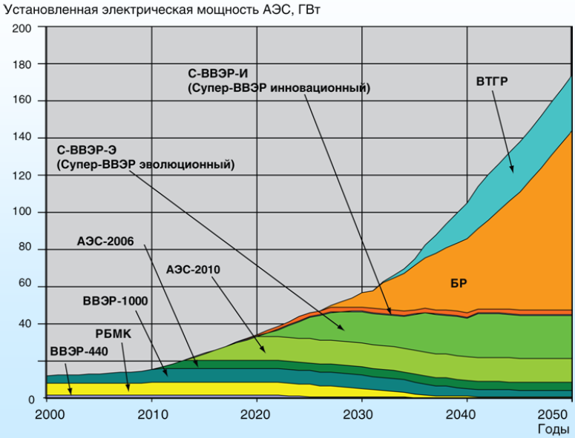

Рис. 1. Ожидаемая диаграмма развития АЭС в России.

Источники

- Аминов Р.З., Байрамов А.Н. Оценка эффективности комбинирования АЭС с водородным комплексом в условиях безопасного использования водорода в паротурбинном цикле // Известия высших учебных заведений. ПРОБЛЕМЫ ЭНЕРГЕТИКИ. 2021. Т. 23. № 2. С. 56-69. doi:10.30724/1998-9903-2021-23-2-56-69.
- Атомные электростанции: учебное пособие / А.М. Антонова, А.В. Воробьев. – Томск: Изд-во Томского политехнического университета, 2009. – 230 с.
- Ермолин, В.С. О размещении тадолиния в центральном отверстии твэлов водо водяных.реакторов / В. С. Ермолин, В. С. Окунев // Физика технические проблемы ядерной энергетики. – Научная сессия МИФИ – С. 101
- АЭС с реактором типа ВВЭР-1000. От физических основ эксплуатации до эволюции проекта / С.А. Андрушечко, А.М. Афров, Б.Ю. Васильев, В.Н. Генералов, К.Б. Косоуров, Ю.М. Семченков, В.Ф. Украинцев. – М.: Логос, 2010. - 604 с. + цв. вклейки.
- Семченков Ю. М., Сидоренко В.А. Перспективы развития АЭС с ВВЭР. - Теплоэнергетика. - 2011, № 5. - С. 2–9.
- И.В. Кручатов и А.П. Александров о стратегии ядерного энергетического развития. Сборник. – М.: НИЦ «Курчатовский институт», 2013, 144с.: ил.

